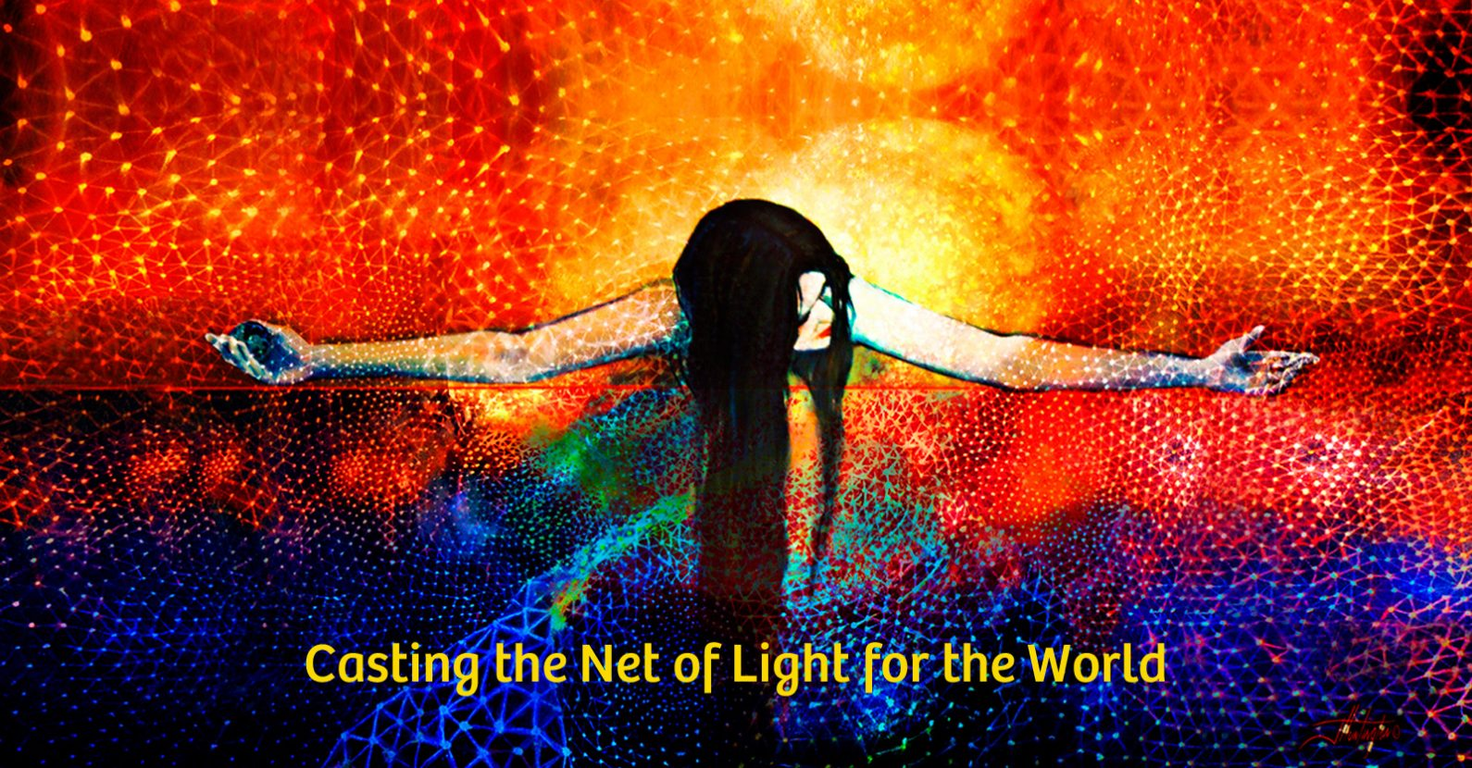

Verlangt je hart naar iets dat groter is dan jezelf, iets dat je diepste doel hier op aarde op dit moment raakt?

De Hopi voorspelling stelt: “Als de wijsheid van de Grootmoeders gehoord wordt, zal de wereld genezen”, en eindelijk zijn de Grootmoeders gekomen.

Wij zijn personen, leeftijd 18 tot (95), op zoek naar een persoonlijke verbinding met het Goddelijke vrij van regels en formele religie. Wij willen een gevoel van gemeenschap, meer vreugde in ons leven, en wij wensen van dienst te zijn in deze tijd van radicale veranderingen op onze planeet. De Grote Raad van de Grootmoeders verscheen voor de eerste keer in 1996 toen Sharon McErlane met haar hond wandelde. “De wereld is in groot gevaar,” zeiden ze, “en wij zullen haar vernietiging niet toestaan. Veel te lang heeft yang of de mannelijke energie de aarde gedomineerd, waardoor vrouwelijke energie ontoereikend en zwak werd. Wij zijn gekomen om Yin terug te herstellen in haar volle schoonheid/kracht en de wereld terug in balans te brengen. Wij roepen jullie op voor dit werk.

Vandaag zijn er wereldwijd 200 groepen die samenkomen om de boodschap te verspreiden en mensen aan te leren hoe ze kunnen werken met het Net van Licht. “Het Net van Licht,” zeggen de Groot-moeders, “steunt alles in het Universum en zal de aarde stabiel houden gedurende de tijden van verandering die nu komen. Werk met het stralende Net,” dringen ze aan, “om het leven te ondersteunen.”

Doe mee (één of twee keer) per maand om de boodschappen te bestuderen in de Grootmoeders boeken uit oa. De Grootmoeders Spreken, In Verbinding met de Grootmoeders, Terugkeer van de Moeder.

Voor meer informatie of je aan te melden,
contacteer : Naam
telefoon
Email
Street Address

